Rozvíjíme volnočasové aktivity

Předkládaný projekt vychází z Minimálního preventivního programu, EVVO domova mládeže a projektu Zdravé školy. Navazuje na projekt Volný čas ve společnosti zvířat.

Realizované aktivity:

Kroužek keramiky
Podařilo se nám zakoupit keramickou pec, která umožnila pravidelné setkávání zájemců o keramiku. V keramickém kroužku se vystřídala již většina žáků ubytovaných v DM Hradecká.
Drobná výstava vzniklých děl “Keramika, ta nás baví“ se uskutečnila od 11. 4. do 19. 4. 2014 v prostorách DMH a byla na ni pozvaná i široká veřejnost.

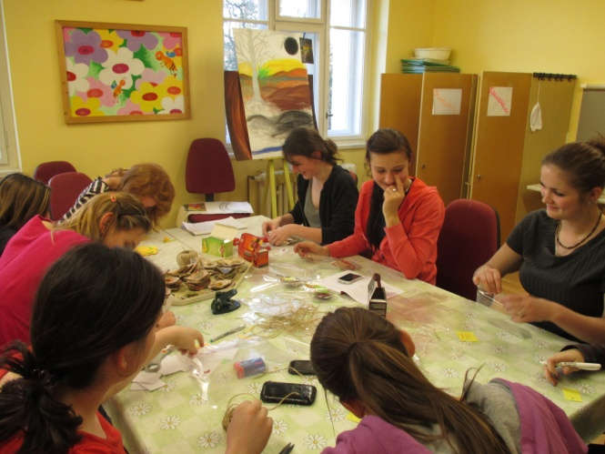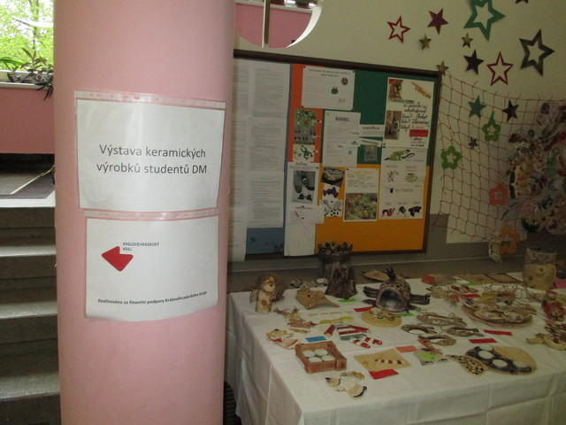

Jarní besídky
Dne 15. 4. 2014 se uskutečnila Velikonoční besídka pro dlouhodobě nemocné děti ve Fakultní nemocnici Hradec Králové. Všichni zúčastnění se dobře bavili. Nakonec byly pacientům rozdány keramické dárky.
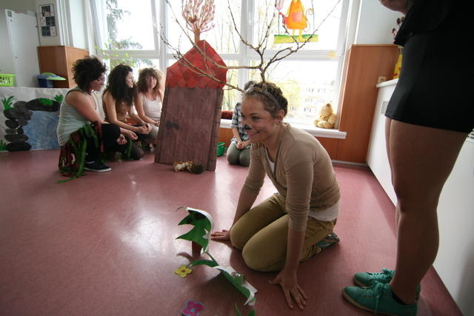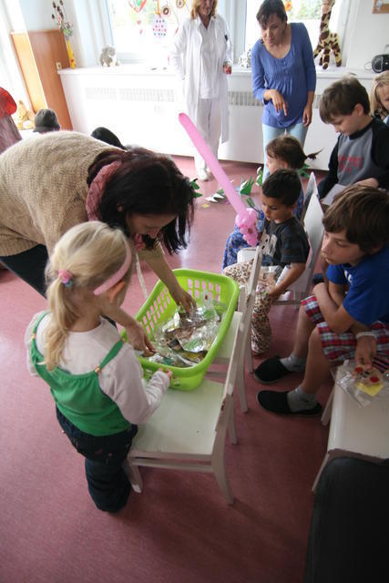
Jarní besídka v Domově důchodců Chlumec nad Cidlinou se uskutečnila dne 28. 5. 2014 a i senioři dostali od našich žáků dárky - keramické mističky na použitý čaj.
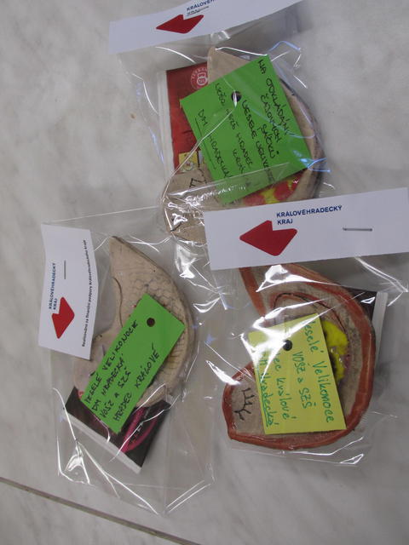

Zajímavé sportovní aktivity
Plně jsme využili nabídku Bowlingu Archa, volný vstup na bowling v měsících únor – duben, a pravidelně se při této hře v několika termínech prostřídali. Zapojeno bylo přes 50 žáků DM a uskutečnilo se více než 100 kontaktů.

